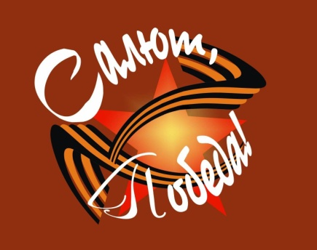

ПОЛОЖЕНИЕ
о заочном районном фестивале,
посвященном 75-ой годовщине Победы в Великой Отечественной войне,
«Салют, Победа!»

Общие положения.
Районный фестиваль «Салют, Победа» проводится в соответствии с планом работы МБУ ДО «ЦТДМ «Созвездие» на 2019-2020 учебный год. Фестиваль посвящен 75-ой годовщине Победы в Великой Отечественной войне, и направлен на сохранение российского многонационального культурно-исторического наследия.
В фестивале могут принять участие учащиеся и педагоги общеобразовательных учреждений и учреждений дополнительного образования.
Основными целями являются:
- формирование активной гражданской позиции детей и юношества;
- сохранение и преумножение нравственных, культурных и духовных традиций;
- создание условий для творческого самовыражения детей и юношества.
Задачи :
- совершенствование системы эстетического воспитания детей и юношества;
- выявление юных талантов, создание условий для реализации их творческого потенциала;
- повышение профессионального уровня творческих коллективов и исполнителей;
- формирование художественного вкуса и воспитание духовных ценностей;
- популяризация различных жанров искусства, форм и направлений творческой деятельности;
Организация и сроки проведения смотра-конкурса:
Подача материала произвольная (вокальный номер, художественное чтение, рисунки)
Продолжительность выступления не более 5 минут.
Оформление заявки: вместе с заявкой на участие участники должны представить материал в электронном виде (электронной почтой) видео или аудио запись вокального номера или художественного чтения, фото или сканированную копию рисунка.
Тематика фестиваля определяется ежегодно: тема фестиваля 2020 года – «Правнуки Великой Победы»
Все материалы будет смонтированы в единый фильм. Материалы принимаются на почту cvrolesy@mail.ru до 3 мая 2020 года. Готовый фильм будет размещен на сайте МБУ ДО «ЦТДМ «Созвездие». Все участники получат дипломы участников фестиваля.

Руководство и организация фестиваля
Общее руководство по подготовке и проведению фестиваля осуществляет МБУ ДО «ЦТДМ «Созвездие» (директор Шурыгина О.В.)
Методическая служба обеспечивает разработку и рассылку «Положения», сбор заявок, проведение консультации, организацию работы жюри, награждение, освещение хода фестиваля в средствах массовой информации на сайте МБОУ ДОД «ЦВР».
Подведение итогов и награждение
Участники фестиваля награждаются дипломами и грамотами.
Календарь конкурса
- Заявки принимаются до 3 мая 2020 года ;
Внимание! После 3 мая заявки не принимаются
- Премьера фильма 9 мая 2020 года на сайте МБУ ДО «ЦТДМ «Созвездие»

